附件1
报考专业要求
招聘岗位 | 专 业 要 求
高中生物 | 本科专业：生物科学类  研究生专业：生物学（一级学科及其二级学科）、课程与教学论（生物方向）、学科教学（生物方向）
初中科学 | 本科专业：科学教育、物理学、应用物理学、化学、应用化学、生物科学、生物技术、化学生物学  研究生专业：物理化学、有机化学、无机化学、分析化学、理论物理、生物物理学、课程与教学论（物理、化学、生物方向）、学科教学（物理、化学、生物方向）
初中社会 | 本科专业：历史学、人文教育、地理科学、地理信息科学、世界史、社会学  研究生专业：课程与教学论（地理、历史方向）、学科教学（地理、历史方向）、中国古代史、中国近现代史、世界史、中国史、社会学（二级学科）
备注：1.报考岗位均应按已经明确的专业要求报考；未明确的专业原则上不能报考。国（境）外高校毕业生专业相近的以所学主干课程为准。
2.课程与教学论、学科教学按照所学专业方向报考。上述专业报考人员需提供学校相关专业方向或侧重方向证明及学习成绩单。

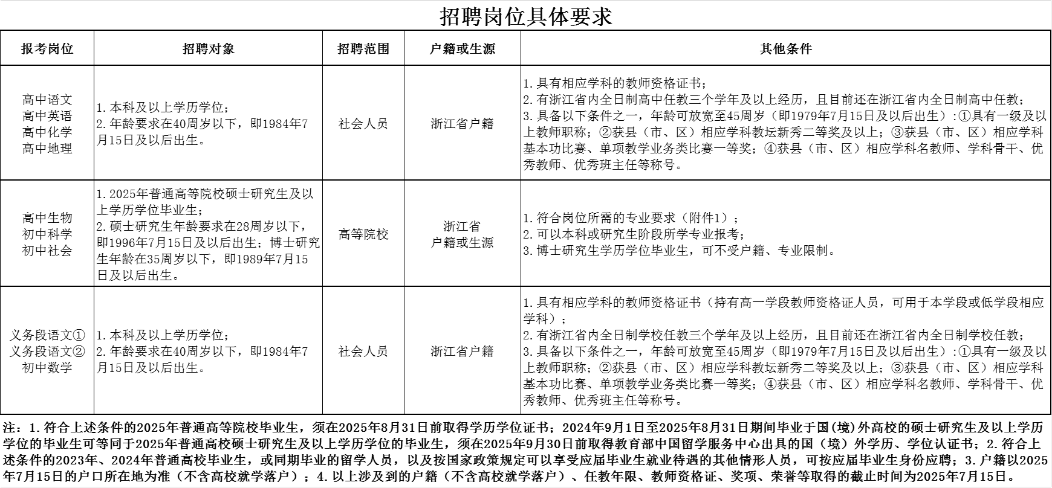
附件2

附件3
宁波市海曙区教育局公开招聘2025学年“专曙优师”教育人才（第三批）报名登记表
姓 名 |  |  |  |  |  | 性 别 |  |  |  |  |  | 出生年月 |  |  |  |  |  |  | 民族 |  |  |  |  |  |  |  |  | 照片
身份证  号 码 |  |  |  |  |  |  |  |  |  |  |  |  |  |  |  |  |  |  |  |  |  |  |  |  |  |  |  |  | 照片
政治  面貌 |  |  |  |  |  |  |  |  |  |  |  |  |  | 现户籍  所在地
何时何  校何专  业毕业 | 本科 |  |  |  |  |  |  |  |  |  |  |  |  | 学历学位 |  |  |  |  |  |  |  |  |  |  |  |  | 人员类别 |  |  | £2025年毕业生  □2024年毕业生  □2023年毕业生  □社会人员
何时何  校何专  业毕业 | 硕（博）研 |  |  |  |  |  |  |  |  |  |  |  |  | 学历学位 |  |  |  |  |  |  |  |  |  |  |  |  |  |  |  | £2025年毕业生  □2024年毕业生  □2023年毕业生  □社会人员
资格证书情况  （社会人员填写） |  |  |  |  |  | 资格类别： 证书号码：  认定机构： 认定时间：
家庭地址 |  |  |  |  |  |  |  |  |  |  |  |  |  | 联系电话1
家庭地址 |  |  |  |  |  |  |  |  |  |  |  |  |  | 联系电话2
本人简历（从高中起填写）
高中、大学或工作期间奖惩情况
本人特长
应聘岗位 | □高中语文 □高中英语 □高中地理 □高中化学 □高中生物  □义务段语文① □义务段语文② □初中数学 □初中科学 □初中社会
本人声明：各项内容填写真实完整。如弄虚作假，则取消应聘资格，由此造成的责任自负。

本人签名： 年 月 日
初审  （签名） |  |  |  |  |  |  |  |  |  |  |  |  |  |  |  | 复审  （签名）
说明：请不要随意调整表格格式，表格内容请在一张A4纸中呈现。
附件4

同意报考证明

同志于 年 月至 年 月在 （单位）从事 岗位工作，现同意该同志报名参加宁波市海曙区教育局组织的2025学年事业编制教师招聘考试。

特此证明！

单位（公章）

年 月 日

附件5

现场确认材料清单
（请将材料原件和复印件按清单顺序叠放）
1.《宁波市海曙区教育局公开招聘2025学年“专曙优师”教育人才（第三批）报名登记表》（附件3）一式一份。
2.身份证、生源和户籍证明（按生源地报名的考生提供高校就学前的家庭户口簿或原户口所在地派出所证明，按户籍报名的考生提供现户口簿或户籍证明）。
3.一寸近照1张（直接贴在报名登记表上）。
4.毕业生就业推荐表（2025年毕业生，有的提供）。
5.就业协议书（2025年毕业生提供）。
6.已取得的各层次学历学位证书。
7.教师资格证、专业等级证书、劳动合同和社保证明等。（社会人员提供）
8.专业有报考方向要求的，报考人员需提供学校相关专业方向或侧重方向证明及学习成绩单。（2023年、2024年、2025年毕业生提供）。
9.同意报考证明。（事业在编人员提供）
备注：
1.身份证须复印正反面。
2.户口簿复印户主页及本人页。
3.上述相关材料均需提供原件和复印件1份。

